420-3S4-EM Introduction à la cybersécurité

EXAMEN 2
(Partie pratique)
Automne 2026

Nom : | Christopher Bolduc Beauregard |  |  | ^{Note :}
Groupe : | 1040 |  |  | Pratique: _____ / 12

Cet examen compte pour 15 % de la note finale au cours (25 % du seuil des examens).
- La partie théorique : vous avez uniquement droit à une feuille de notes recto verso. Vous n'avez pas droit à l'ordinateur pour cette partie. Une fois cette partie terminée, remettez ce feuillet au professeur. Il vous remettra la deuxième partie de l'examen.
- La partie pratique : vous avez uniquement droit à votre feuille de notes recto verso, au site du cours (https://info.cegepmontpetit.ca/3s4-cybersec/) et à tous les outils qui y sont référencés. Chaque question comprend des manipulations à faire, documentées au moyen de captures d'écran sur votre ordinateur et sur un serveur Linux, qui roule dans un conteneur Docker sur votre poste et auquel vous vous connecterez en SSH.
Vous avez 1 heure 20 minutes pour terminer les deux parties.
L'utilisation de tout appareil électronique (téléphone, ordinateur portable, etc.) et la communication entre personnes sont interdites tout au long de l'examen. Tout manquement à ces consignes entraînera automatiquement la note de 0 ainsi qu'une mention de plagiat.
Bon examen!

Pare-feu et HTTPS (6 points)
Vous devez appliquer deux restrictions sur votre ordinateur à l'aide de la console du pare-feu Windows (wf.msc). Documentez chaque étape avec des captures d'écran. Montrez les propriétés de chaque règle : sa direction, son action, son protocole et ses ports, et les adresses distantes.

Créez une règle qui empêche votre ordinateur de consulter tous les sites en HTTP non sécurisé, sans nuire aux sites en HTTPS. Montrez les propriétés de la règle. (2 points)
Insérez vos captures ici.
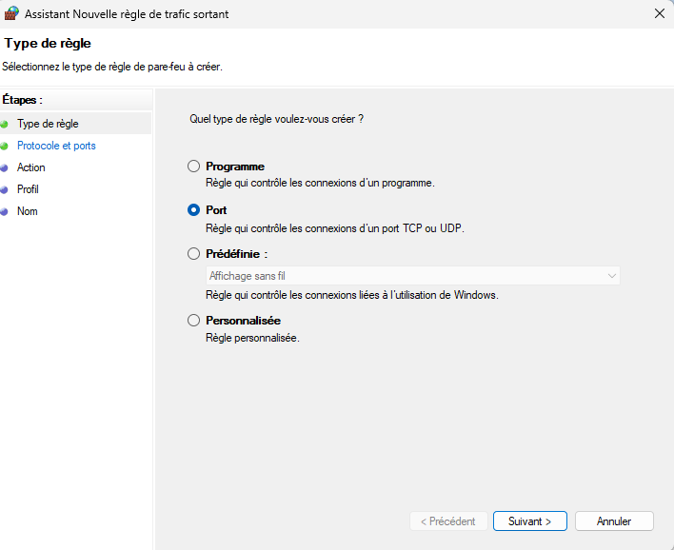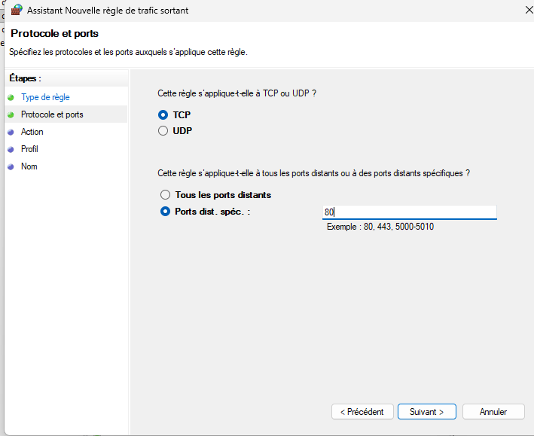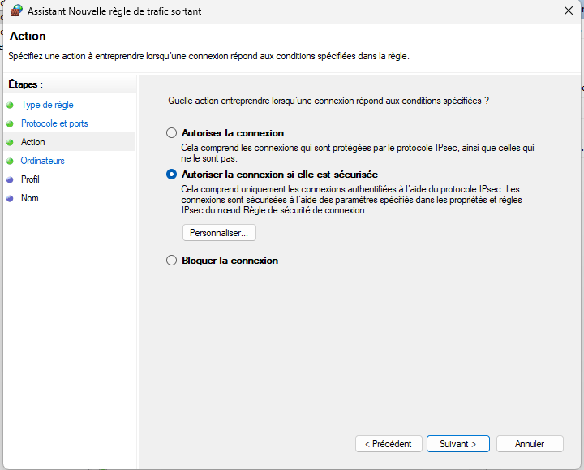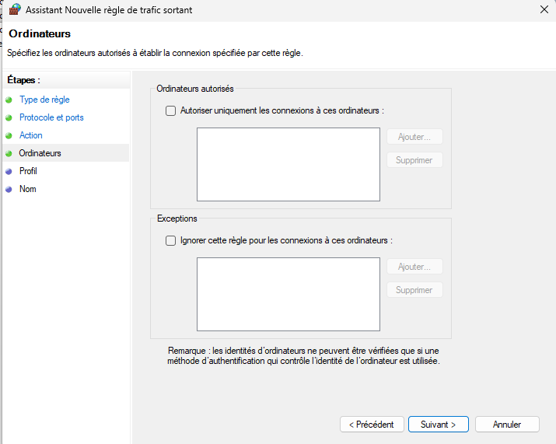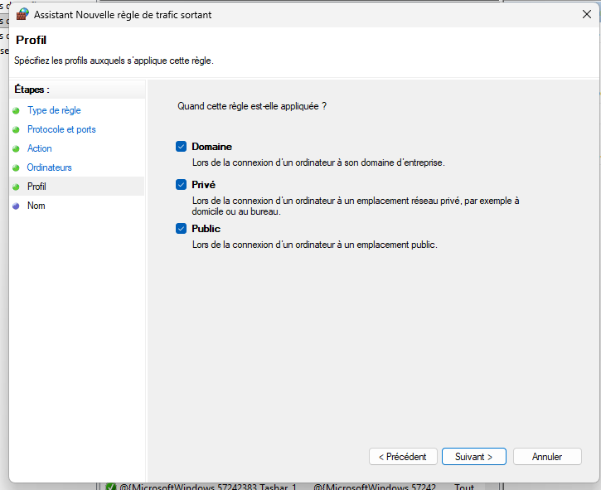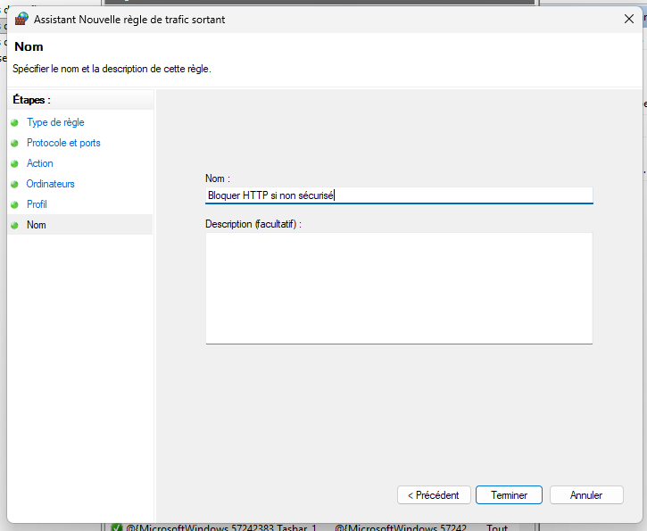

Montrez que http://perdus.com/ ne fonctionne plus, mais que https://www.cegepmontpetit.ca/ fonctionne toujours. (1 point)
Insérez vos captures ici.
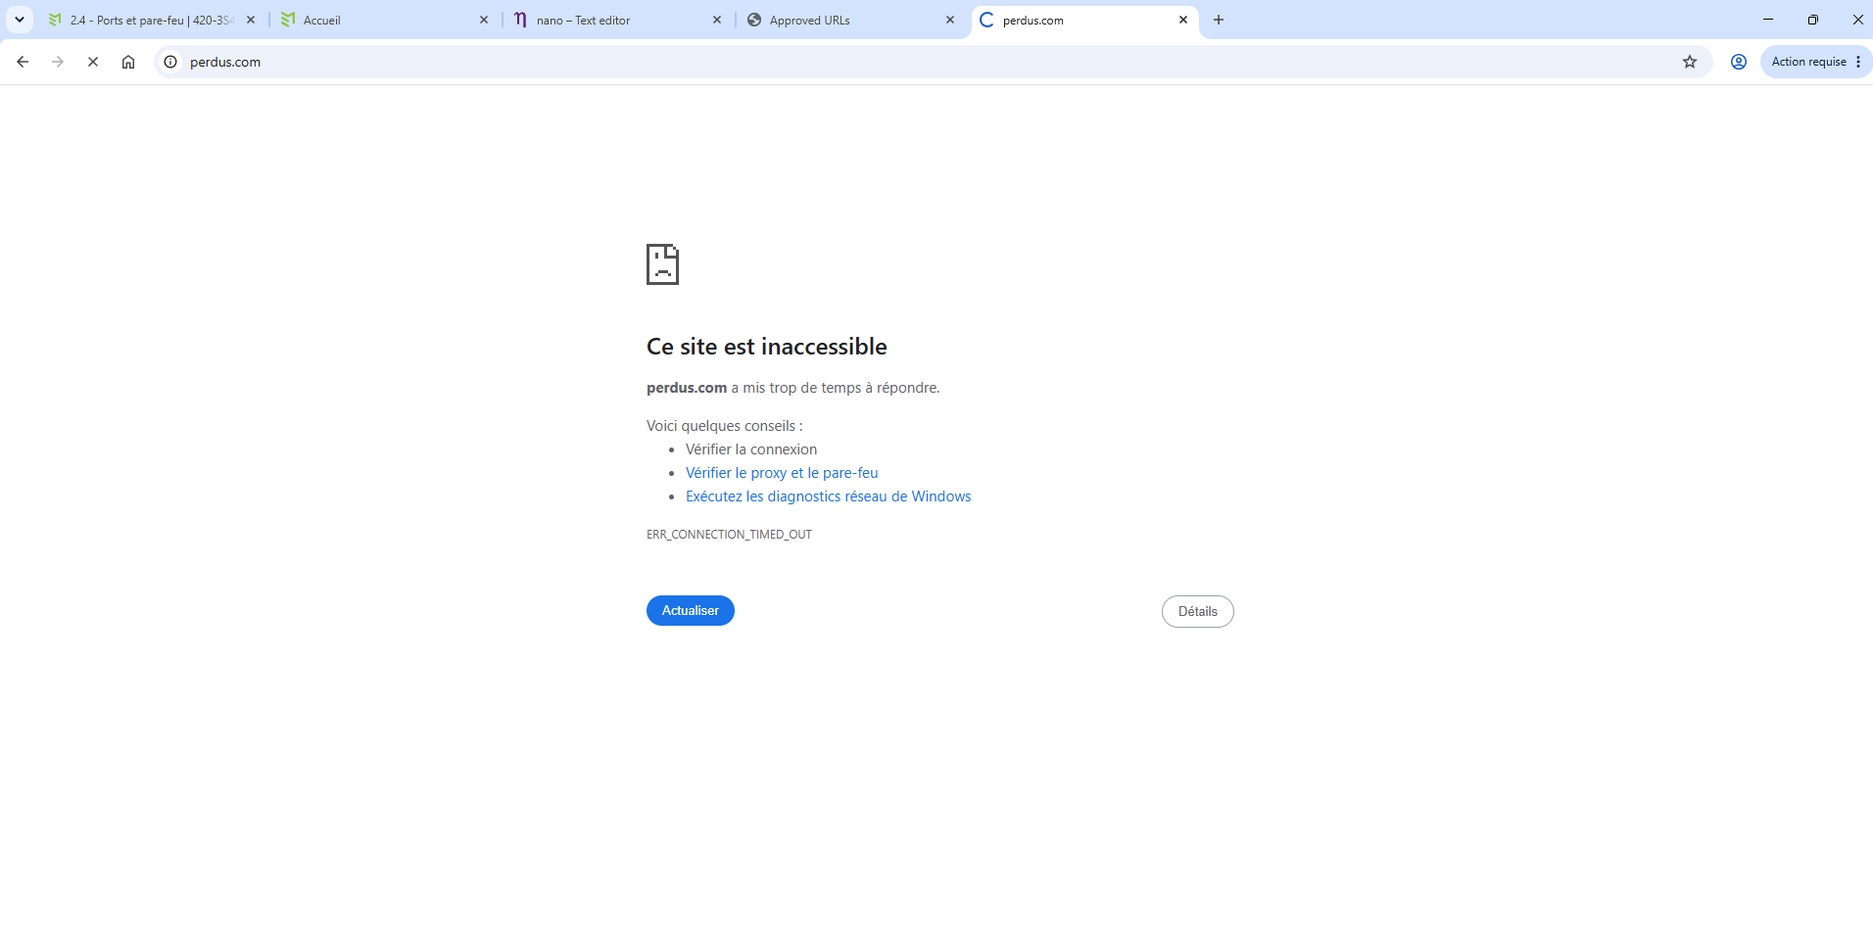

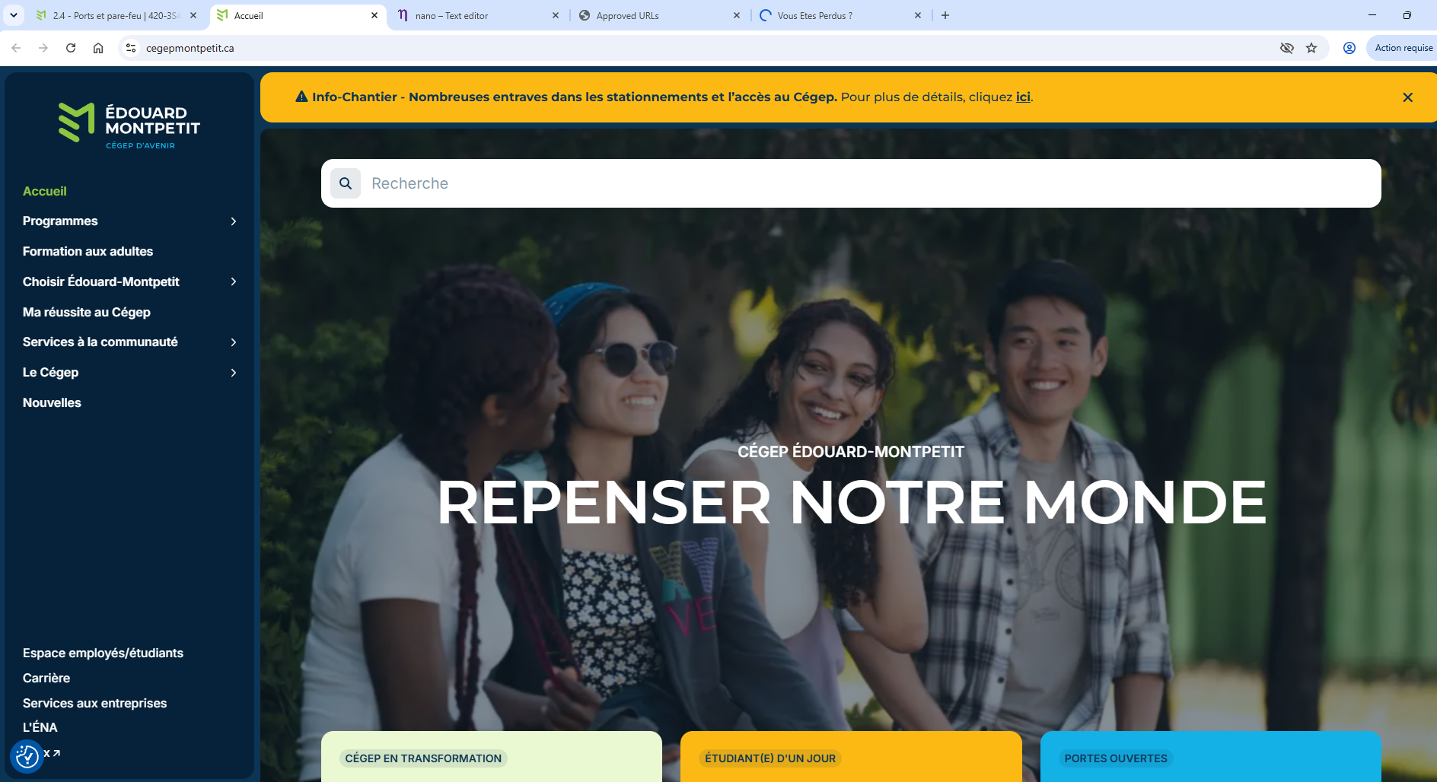

Trouvez l'adresse IP du site https://www.nano-editor.org/ avec la commande nslookup, puis créez une règle qui bloque l'accès à ce site seulement. Montrez la commande, son résultat et les propriétés de la règle. (2 points)
Insérez vos captures ici.
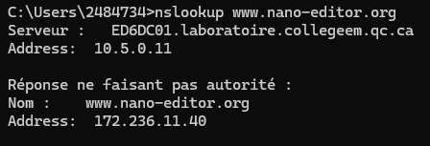
Création de la règle qui bloque l’accès au site seulement :
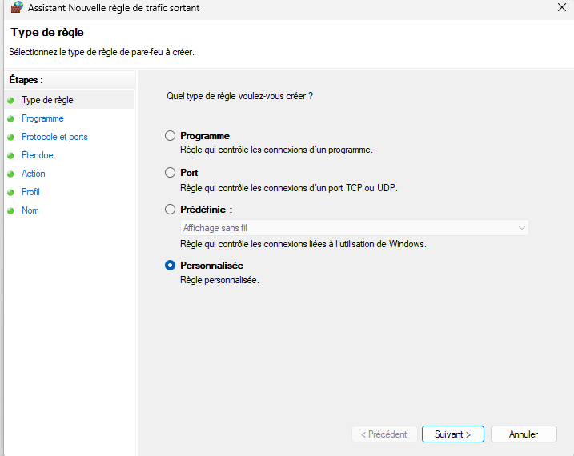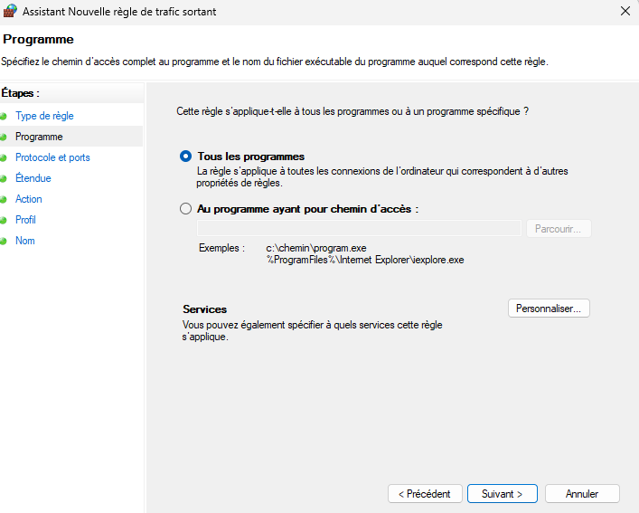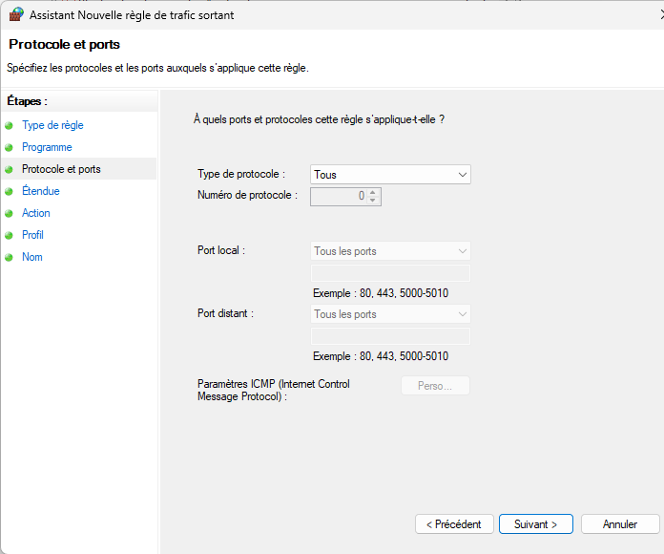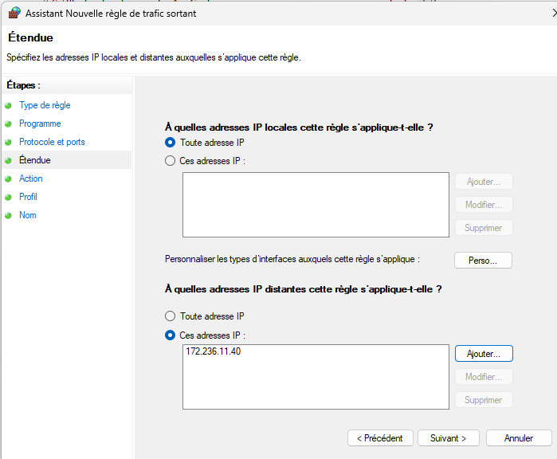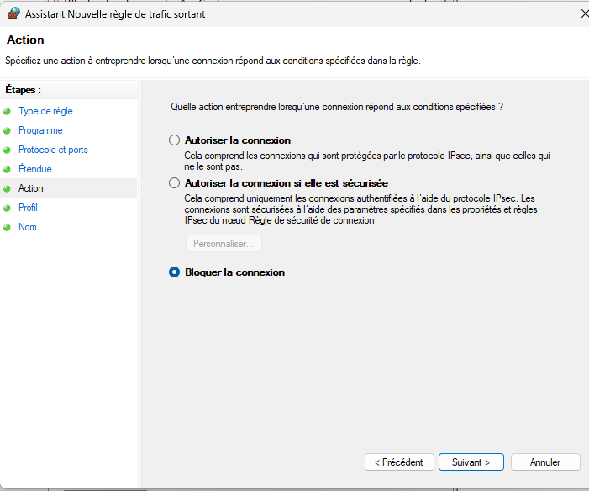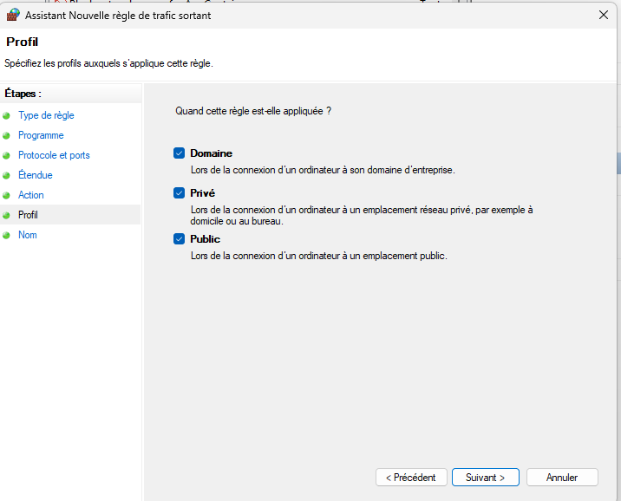

Montrez que https://www.nano-editor.org/ ne fonctionne plus, mais que https://www.cegepmontpetit.ca/ fonctionne toujours. (1 point)
Insérez vos captures ici.
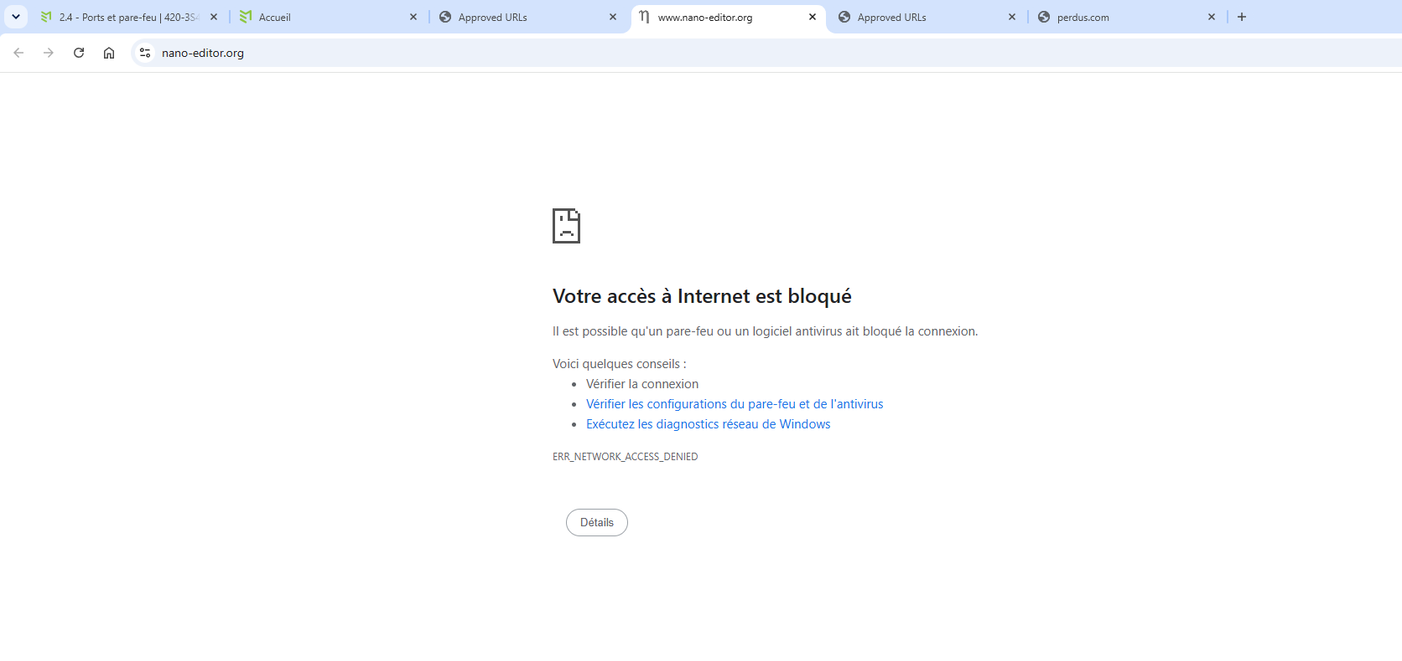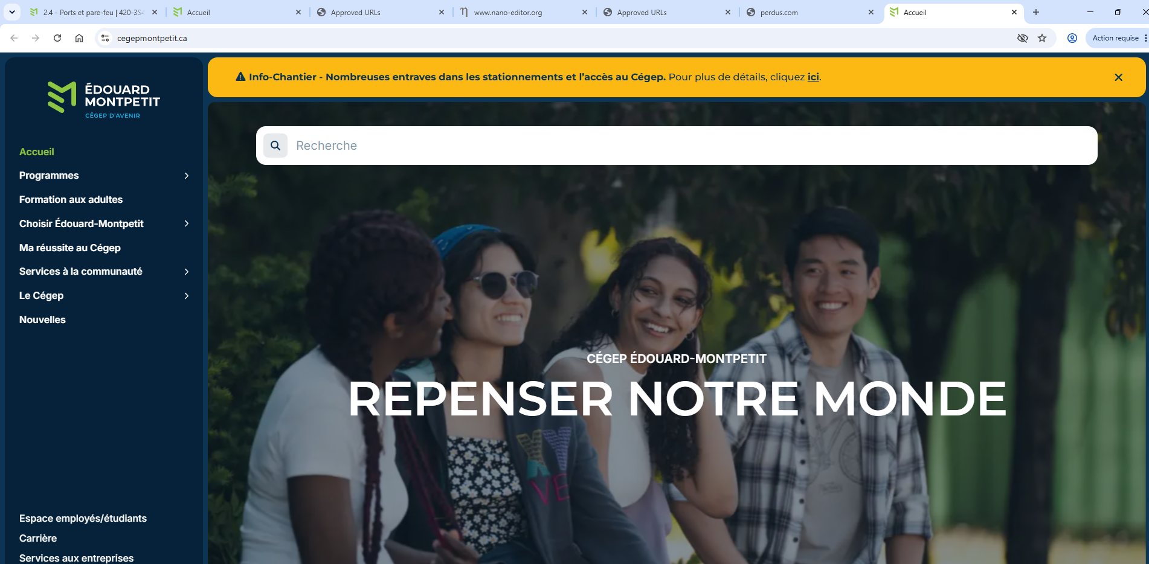

Démarrer votre serveur (pour les questions 2 et 3)
- Démarrez Docker Desktop et attendez qu'il soit prêt.
- Vous allez trouver un fichier serveur-examen2.zip sur votre bureau, dézipper le
- Double-cliquez sur demarrer.bat.
Votre serveur est maintenant accessible à l'adresse 127.0.0.1, sur le port 22. Toutes vos manipulations doivent passer par SSH : l'utilisation de docker exec est interdite.

SSH (3 points)
Le mot de passe de Samuel (nom d’utilisateur : samuel), un technicien, a fuité sur Internet :
basketball

Samuel a conservé la clé privée SSH de sa collègue Yasmine dans le fichier ~/cles/cle_yasmine. À partir de la session de Samuel, utilisez cette clé pour vous connecter au compte yasmine sur le même serveur (localhost), puis lisez le fichier message.txt de son dossier personnel. Donnez le code qu'il contient et montrez vos commandes. (2 points)
Insérez votre réponse et vos captures ici.
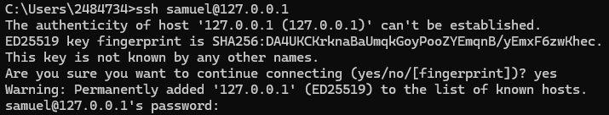

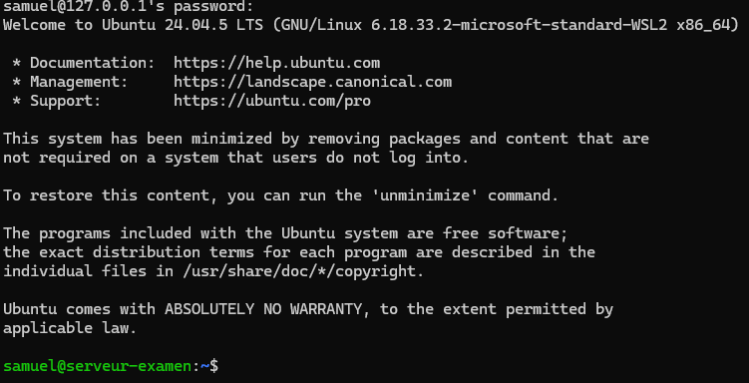
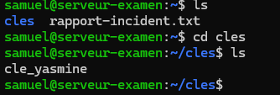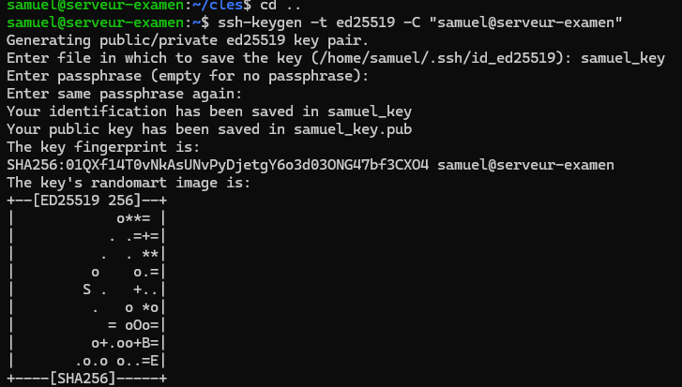

À partir d'une invite de commandes sur votre poste, copiez le fichier rapport-incident.txt du dossier personnel de Samuel vers votre poste avec scp. Montrez la commande, puis donnez le numéro de billet que contient le fichier copié. (1 point)
Insérez votre réponse et vos captures ici.

Permissions (3 points)
Connectez-vous à votre serveur en SSH avec le compte gestion (mot de passe : Examen2-Chmod). Ce compte est propriétaire de tout le contenu du dossier /srv/site, dont le groupe propriétaire est webdevs. Toutes les permissions y sont actuellement à 777.

Avec la commande chmod, appliquez le principe du moindre privilège selon le tableau suivant, puis montrez le résultat avec ls -l. (3 points)
Élément | Propriétaire (gestion) | Groupe (webdevs) | Autres
index.html | Lire et modifier | Lire | Lire
publier.sh | Lire, modifier et exécuter | Lire et exécuter | Aucune permission
config.secret | Lire | Aucune permission | Aucune permission

Insérez votre capture ici.


